Vue3 Router
- Для Vue3 потрібен Router v4

npm install vue-router@4

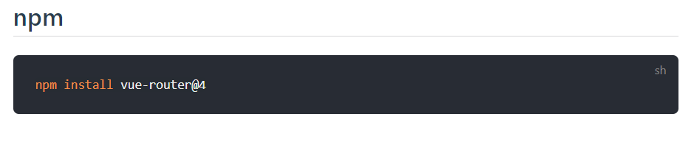
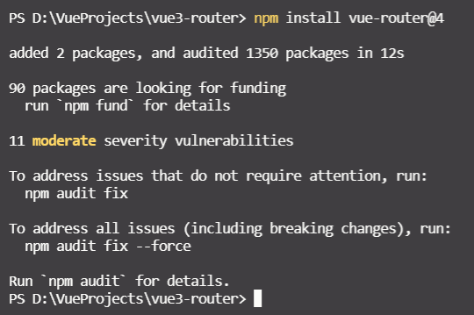

- Створити папку router -> index.js
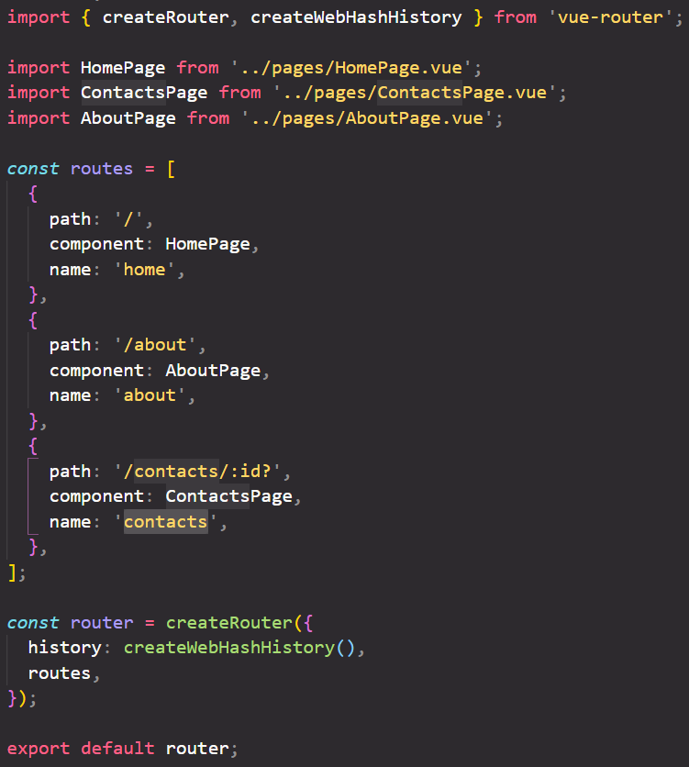
Створити routes – це js об’єкти, в яких є path I component для рендиренгу, потім потрібно створити сам router за допомогою createRouter з пакету vue-router
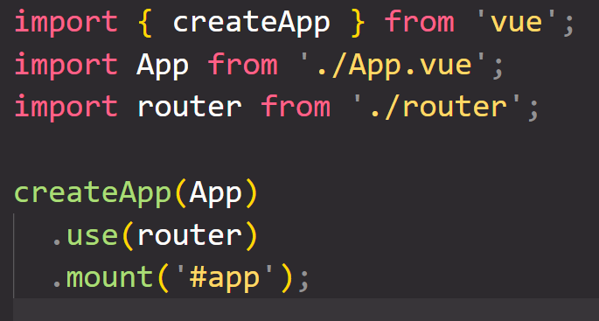
- В Аpp.vue потрібно імпортувати наш router і використати його в нашому додатку за допомогою use()
Приклад використання $router.push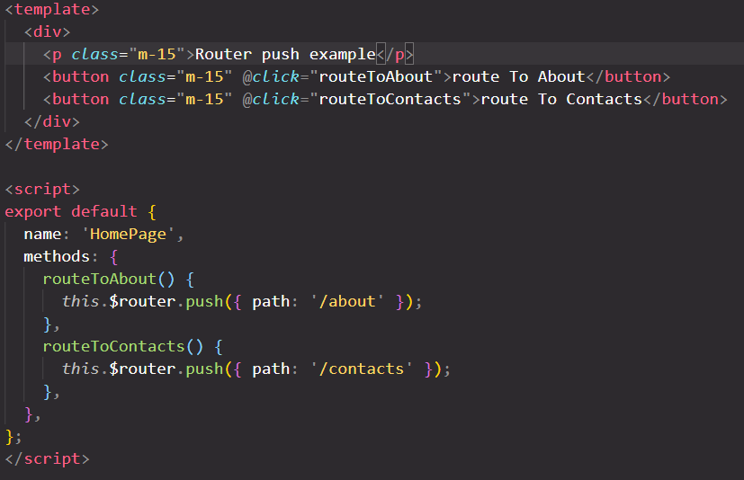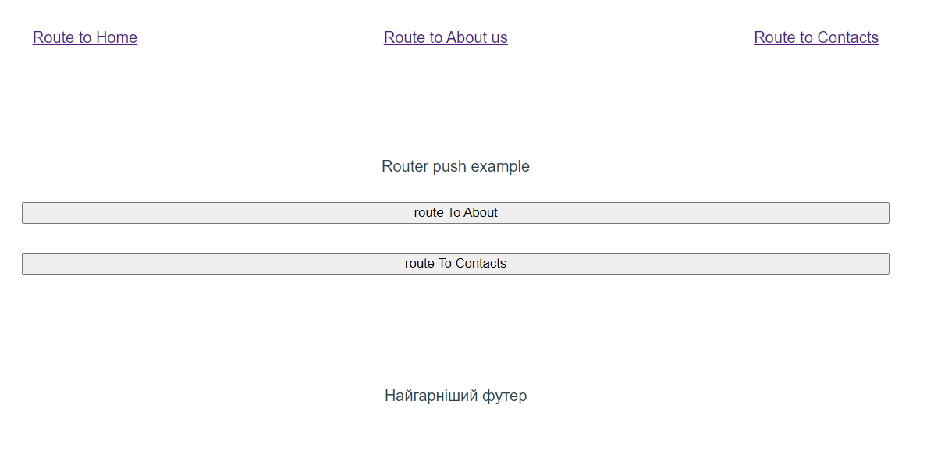

Приклад динамічного роутинга
